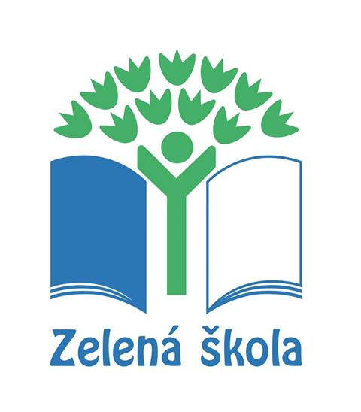
Zelená škola je medzinárodný program určený pre materské, základné a stredné školy, ktoré chcú zmeniť seba a svoje okolie. Cieľom programu je podpora školských komunít, v ktorých si ich členovia vyskúšajú čaro i nástrahy spolupráce. Žiaci s pomocou učiteľov a rodičov riešia reálne potreby svojej školy a okolia, čím pomáhajú k pozitívnej zmene.
O problematike životného prostredia sa nestačí len učiť, ale je zároveň nevyhnutné zmeniť naše konanie. Školy realizujú rôzne dlhodobé, praktické a vzdelávacie aktivity, ktoré majú reálny pozitívny dopad na životné prostredie školy a jej okolia.
Od školského roku 2016/2017 je aj naša materská škola súčasťou medzinárodného programu Zelená škola a v období od septembra 2017 do augusta 2018 sme držitelia diplomu Na ceste k Zelenej škole.
Foto na msvinosady facebook

